**Circuito amplificador de corrente utilizando transistores de alto ganho**

A corrente de saída do Arduino é limitada, e neste projeto é importante que haja uma corrente elevada passando pelas bobinas. Portanto é necessário o uso de um amplificador de corrente. Utilizamos para tal 2 transistores de alto ganho TIP112, cuja $Ice max =2A$, um para cada eletroímã, e cujo ganho é $β=1000$.

O circuito é representado pela figura 1. Deseja-se que os transistores trabalhem na região ativa, funcionando como um amplificador de corrente, e que a corrente $ice max$ do circuito seja $ice max=\frac{vcc}{rc}=\frac{33V}{19 Ohm}=1,74$ A, que corresponde à corrente de saturação $i sat$.

Essa corrente deverá ser atingida quando $V PWM=5V$. A partir disso, foi calculado o valor do resistor $rb$.

Temos que

$$ib x β=ic$$

$$ib x 1000=1,74A$$

Logo:

$$ib=1,74mA$$

Analisando a malha de entrada para quando $V pwm$ for máximo, e aplicando a Lei das Tensões de Kirchoff, temos:

$$Vpwm=100x2xib+rbxib+Vbe$$

Sabe-se que $Vbe$ do TIP112 é 1,4V.

Então:

$$5V=100Ωx2x1,74mA+rbx1,74mA+1,4V$$

Logo:

$$rb=1869Ω$$

O mesmo vale para o calculo de $rb2.$

$$rb2=rb=1869Ω$$

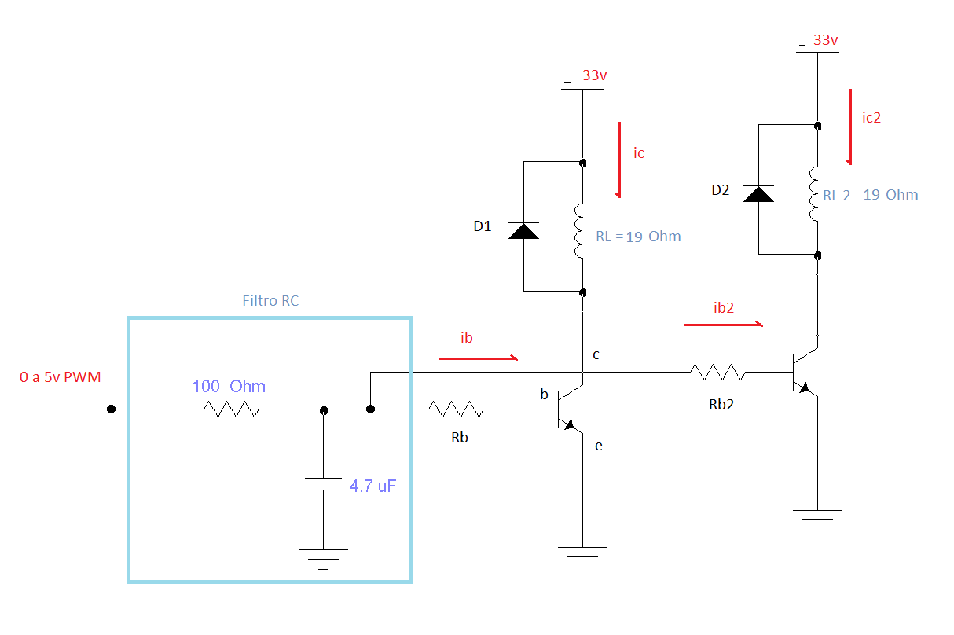

Os diodos em paralelo com as bobinas protegem o circuito, pois quando cessa a corrente no eletroíma, este torna-se uma fonte, cuja corrente possui o mesmo sentido de $ic$. A corrente de fuga, então, passa pelos diodos, evitando danos nos transistores.